Jubileumsfeiring - Hersjøhytta 50 år

Det var ikke småtterier øverbygdingene la ned av innsats for å få bygd det som i dag er bygdas mest populære skihytte. 11. juli 1959 satte man i gang dugnadsarbeidet, fullt av folk møtte opp dag etter dag for å gjøre sin innsats med håndmakt, med lastebiler, traktorer og det som ellers fantes av maskiner. Tomta ble rydda og utgravd på rekordtid, støypesand ble tilkjørt, grunnmuren kom opp, ytterveggene ble reist, det ble lagt bølgeblikk på taket, og innredningsarbeid ble utført. Og søndag 22. november var det klart for mønsåsfest, mens selve innvielsesfesten ble arrangert lørdag 9. juli 1960 etter at man hadde hatt første åpningsdag på Hersjøhytta søndag 6. mars.

Jubileumsmiddag, taler, gaver og mimring

Forrige lørdag ble det ettertrykkelig markert at Hersjøhytta er blitt 50 år, og at den fortsatt er et viktig stoppested eller et mål for alle dem som benytter seg av det flotte skiterrenget i området. I en fullsatt storsal kunne dagens leder i hyttestyret, May Inger Vollan Marstad, ønske velkommen til festmiddag med særdeles velsmakende kjøtt og stappe fra Flora, med taler og allsang og gaveoverrekkelser.
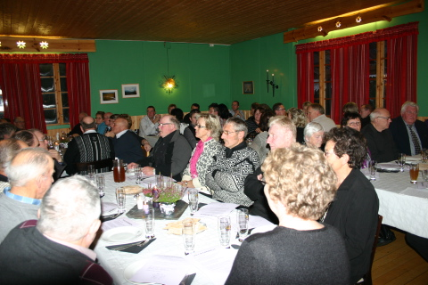
Selveste «Felkaren» var innom på jubileet og gav sine betraktninger om Hersjøhytta, om innsatsen for å få den reist, om den betydning hytta har hatt og har, og om naturen og omgivelsene der den er plassert. Peder Evjen utførte oppgavene som toastmastert på en utmerket måte, Anne Berit Lien, lederen i Øverbygda Idrettslag, ønsket til lykke med jubileet og opplyste om at lagets gave til den populære skihytta skulle være at hovedlaget ville dekke alle utgifter i forbindelse med jubileumsfeiringen, mens Knut Morten Stokke hilste og overrakte gave fra den siste tilveksten til bygdas foreningsflora, Hersjøen Hytteforening, som var blitt stiftet kvelden før.
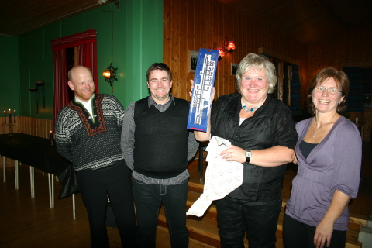

Styret for Hersjøhytta har her nettopp mottatt gaven fra den nystartede Hersjøen Hytteforening. Fra v. Peder Evjen, Jan Roar Moen, May Inger Vollan Marstad og Kari Hegge.
Og forfatteren av Hersjøsangen, Marit Uglem, fikk overrakt en innrammet utgave av sangen, som for øvrig ble sunget både en og flere ganger i løpet av kvelden. Det ble servert kaffe og en gedigen jubileumskake med bilde av jubilanten selv, Hersjøhytta, før det så ble dans til tonene fra Hebbes og stor stemning til langt på natt.
Det ble en svært fin og trivelig jubileumsfest som absolutt var Hersjøhytta verdig.

